UNIVERSIDAD DEL VALLE

CARRERA: INGENIERIA EN SISTEMAS

SEMESTRE: 2DO SEMESTRE

MATERIA: PROGRAMACION WEB

MANUAL DE USUARIO

DOCENTE: Ing. CARLA CLAURE MELGAR

TRINIDAD – 05/12/23

Contenido

MANUAL DE USUARIO 3

PAGINA DE INICIO 3

Menú de navegación 3

Animación: 4

Realizar compra: 5

Apartado de “formulario de login” 6

# MANUAL DE USUARIO

## PAGINA DE INICIO

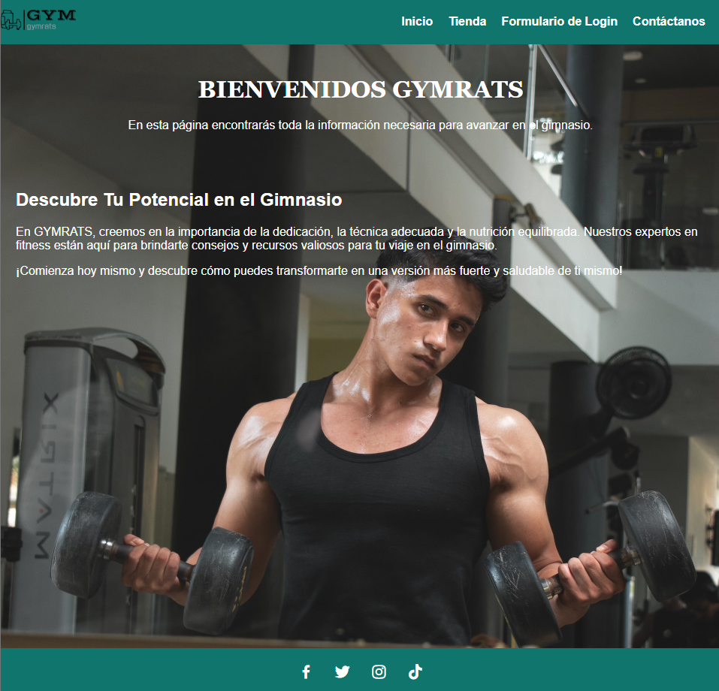

En la pagina 1 presentamos la pagina inicial, donde damos una bienvenida a nuestros usuarios, dando un pequeño spoiler de lo que presentamos en nuestra pagina web, y dando a entender a que es una pagina dirigida a la comunidad fitness.

Menú de navegación  


Presentamos nuestro menú de navegación en el cual cuenta con botones que al pasasr por encima del botón selecionado cambia de color, dando una animación al usuario para saber en que parte de nuestra pagina quiere estar

## Animación:

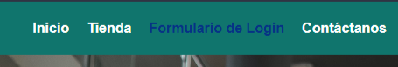

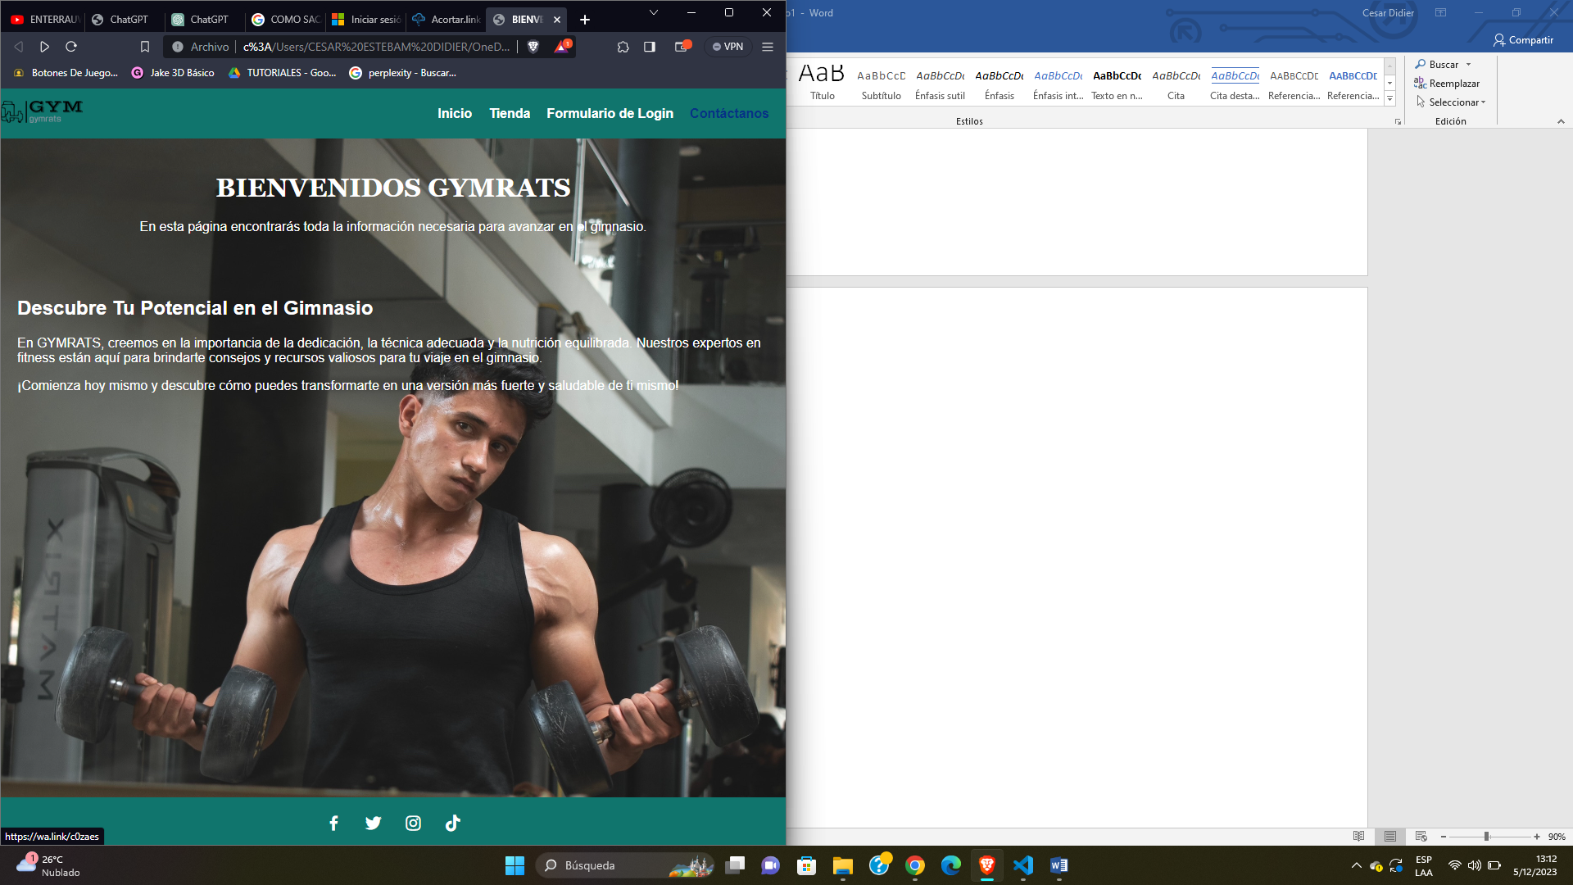En la parte izquierda de nuestro menú de inicio te presentamos nuestro logotipo de nuestra marca:

En nuestra sección llamada “tienda”:

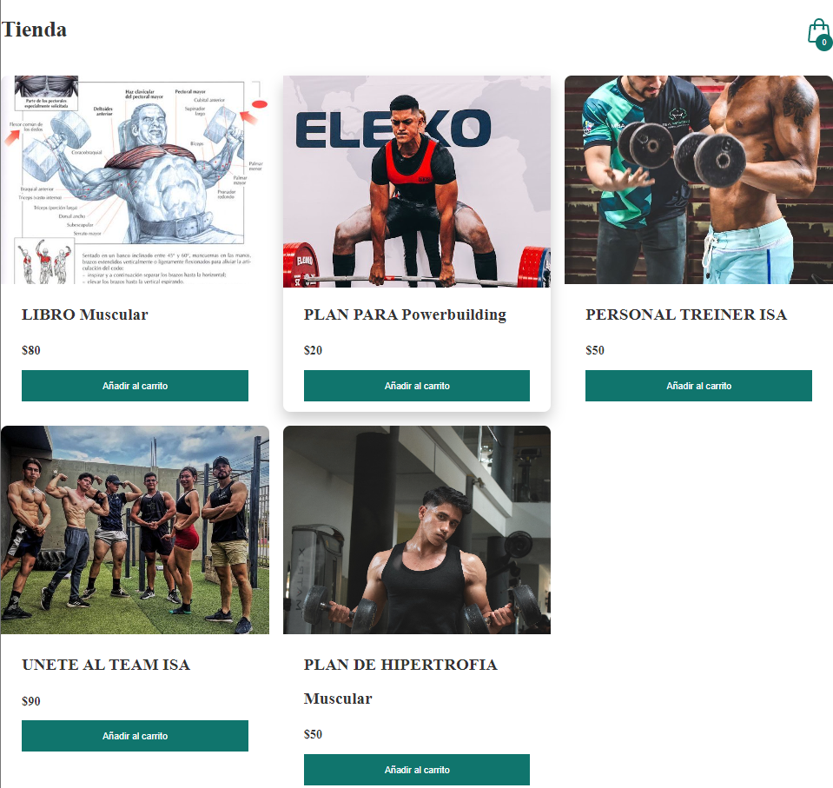

Presentamos todos nuestros productos en stock, cada uno ordenado con su titulo y abajo su precio de cada producto, mas un botón de añadir al carrito para poder realizar nuestra compra

En la parte superior nos encontramos con el icono de nuestra bolista de compra para ir viendo cuantos productos agregamos a nuestra bolsa de compras.

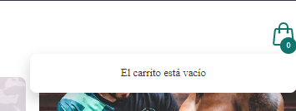Dando click a nuestro carrito nos mostrara si tenemos algún producto en el o nos mostrara el mensaje de carrito vacío.

## Realizar compra:

En la parte inferior de nuestra tienda nos encontramos con 2 botones, los cuales comprenden en el botón de realizar la compra y volver al inicio. El botón volver al inicio nos manda a nuestra pagina principal.



Al hacer click en el botón “realizar compra” nos re direcciona a nuestra pagina donde nos pide llenar un formulario de compra, donde tenemos que llenar datos como nombre, apellido, número de tarjeta, país, ciudad, código postal etc:

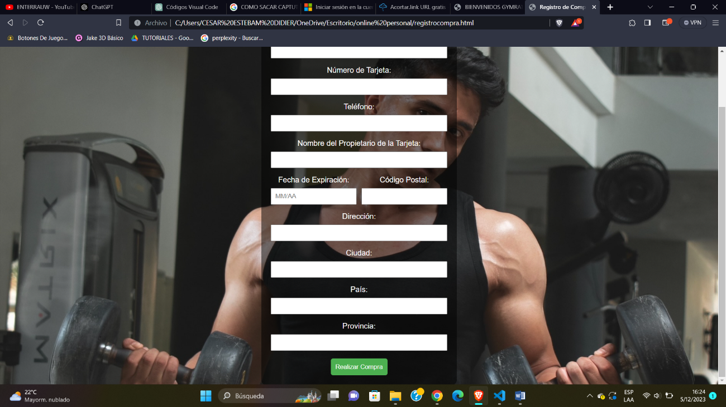 después de llenar cada uno de los campos nos encontramos con el botón “realizar compra” la cual al darle click hace que la pagina nos muestre un mensaje de confirmación en este caso “compra exitosa”

## Apartado de “formulario de login”

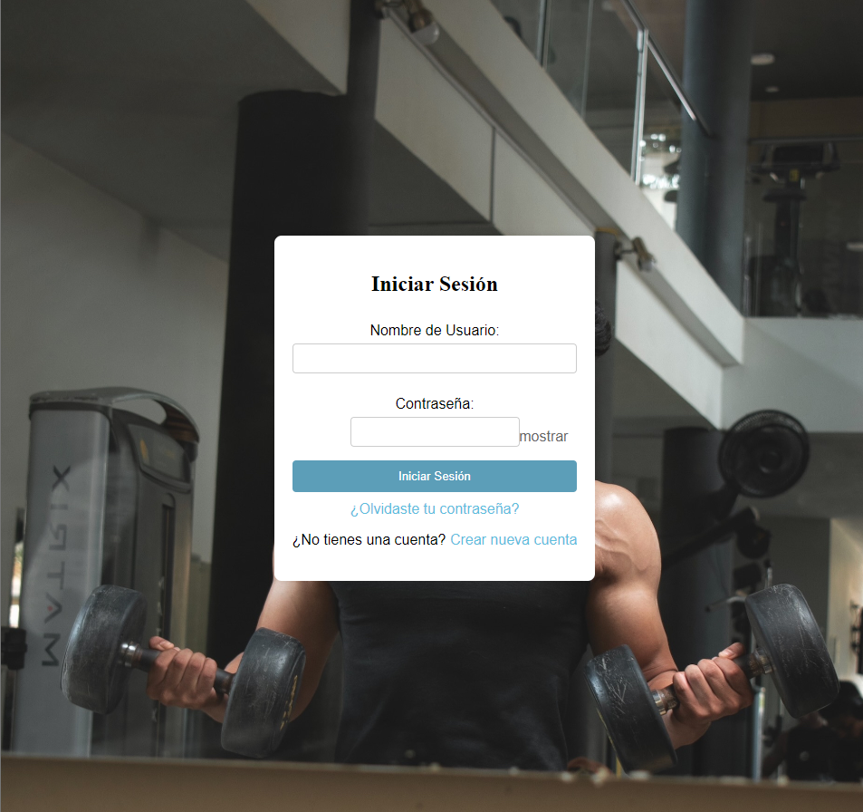

Presentamos una pagina en la que podemos registrarnos con nuestras cuentas en caso ya tengamos una creada para poder aprovechar promociones sobre compras.

Nos muestra distintas opciones, si en caso no tenemos una cuenta tenemos el apartrado de “crear nueva cuenta”:

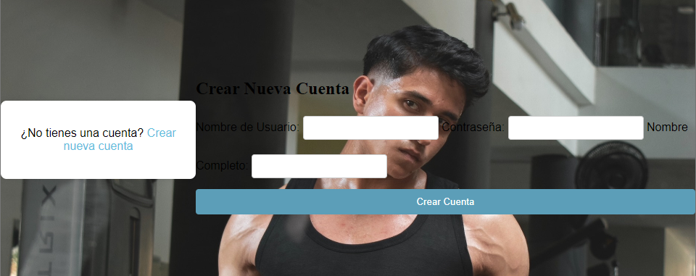

En el cual nos muestra un pequeño formulario para poder crearnos una cuenta y poder registrarnos, al momento de darle click al botón de crear cuenta nos reedirecciona al formulario de inicio de sesión.

Al hacer click sobre el apartado “contactanos ” en nuestro menú de navegación:



Automáticamente nos habría una pagina en la cual podemos tener contacto directo con el chat personal de nuestra empresa:

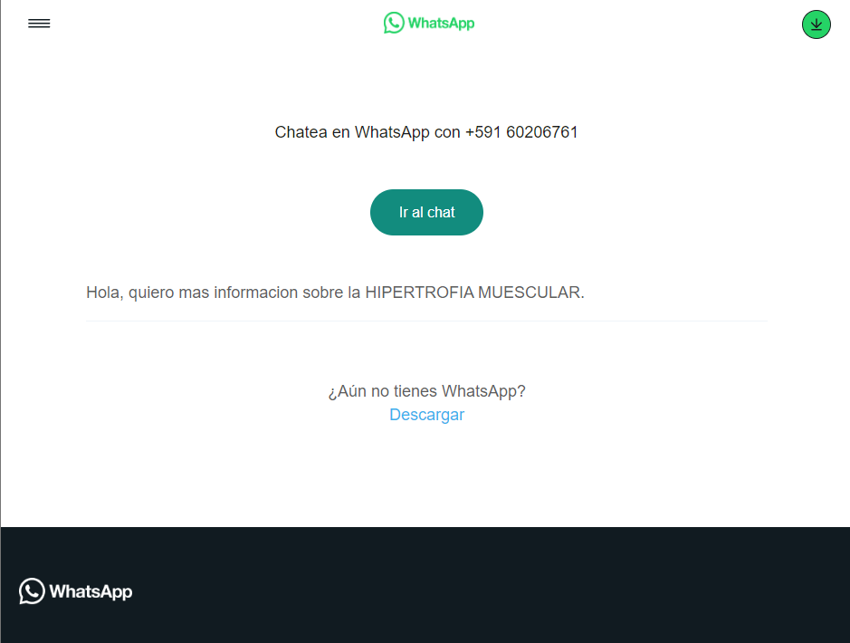

Y por ultimo en el apartado inferior de nuestra pagina nos encontramos con cada una de nuestras redes sociales, mostrándolo atravez de iconos de respecivas redes sociales:

